TABEL COMPARATIV
la proiectul hotărârii Guvernului privind modificarea unor Hotărâri ale Guvernului
(aprobarea modelului certificatului de înmatriculare de generația VP 2025)

Nr. d/o | Prevederea actuală | Modificarea propusă | Prevederea după modificare
Hotărârea Guvernului nr. 770/2012 cu privire la aprobarea și punerea în aplicare a modelelor certificatului de înmatriculare și certificatului de înmatriculare provizoriu de tip nou pentru vehicule
1. | În temeiul articolului 31 alineatul (3) din Legea nr.131-XVI din 7 iunie 2007 privind siguranța traficului rutier (Monitorul Oficial al Republicii Moldova, 2007, nr.103-106, art.443), cu modificările ulterioare, în scopul transpunerii parțiale în cadrul normativ național ce ține de domeniul înmatriculării și evidenței vehiculelor a prevederilor Directivei 1999/37/CE a Consiliului Uniunii Europene privind documentele de înmatriculare pentru vehicule, publicate în Jurnalul Oficial al Uniunii Europene (JO) nr. L138 din 1 iunie 1999 | Clauza de adoptare va avea următorul cuprins: „În temeiul articolului 54 alin. (3) din Legea nr. 131/2007 privind siguranța traficului rutier (Monitorul Oficial al Republicii Moldova, 2007, nr. 103-106, art. 443), cu modificările ulterioare, Guvernul HOTĂRĂȘTE:”; | În temeiul articolului 54 alin. (3) din Legea nr. 131/2007 privind siguranța traficului rutier (Monitorul Oficial al Republicii Moldova, 2007, nr. 103-106, art. 443), cu modificările ulterioare, Guvernul HOTĂRĂȘTE:
2. |  | Se completează cu clauza de armonizare cu următorul cuprins:  „Prezenta hotărâre transpune parțial (pct. II. 5 lit. (B) din Directiva 1999/37/CE a Consiliului din 29 aprilie 1999 privind documentele de înmatriculare pentru vehicule, publicată în Jurnalul Oficial al Comunităților Europene (JO) nr. L. 138 din 1 iunie 1999 (CELEX: 31999L0037).” | Prezenta Hotărâre transpune parțial Directiva 1999/37/CE a Consiliului din 29 aprilie 1999 privind documentele de înmatriculare pentru vehicule, CELEX 31999L0037, publicată în Jurnalul Oficial al Uniunii Europene L 138, 1 iunie 1999, astfel cum a fost modificată ultima oară prin Directiva (UE) 2022/362 a Parlamentului European și a Consiliului din 24 februarie 2022.
3. | 1. Se aprobă:  1) Modelul certificatului de înmatriculare de generația VP2017, conform anexei nr. 1; | La punctul 1 subpunctul 1), textul „VP2017” se substituie cu textul „VP2025” | 1. Se aprobă:  Modelul certificatului de înmatriculare de generația VP2025, conform anexei nr. 1;
4. | 4. Ministerul Afacerilor Externe şi Integrării Europene va informa statele străine despre punerea în aplicare în Republica Moldova a certificatului de înmatriculare şi certificatului de înmatriculare provizoriu de tip nou pentru vehicule. | La punctul 4, sintagma „Ministerul Afacerilor Externe și Integrării Europene” se substituie cu sintagma „Ministerul Afacerilor Externe” | 4. Ministerul Afacerilor Externe va informa statele străine despre punerea în aplicare în Republica Moldova a certificatului de înmatriculare şi certificatului de înmatriculare provizoriu de tip nou pentru vehicule.
5. | Anexa nr. 1  la Hotărârea Guvernului  nr. 770 din 15 octombrie 2012  Modelul certificatului de înmatriculare de generația VP2027  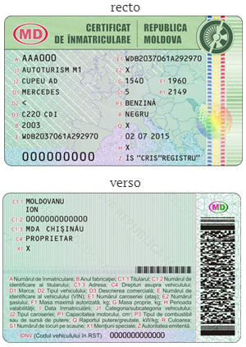 | Anexa nr. 1 și nr. 2 vor avea următorul cuprins:  „Anexa nr. 1  la Hotărârea Guvernului nr. 770/2012  Modelul certificatului de înmatriculare  de generația VP2025  Recto  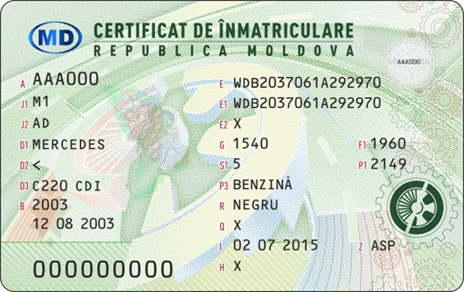  Verso  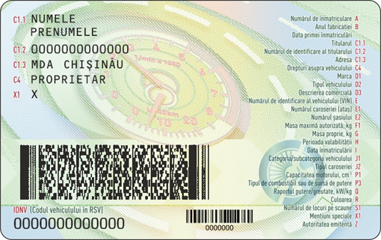 | „Anexa nr. 1  la Hotărârea Guvernului nr.770/2012  Modelul certificatului de înmatriculare  de generația VP2025  Recto  Verso
6. | Anexa nr. 2  la Hotărârea Guvernului  nr. 770 din 15 octombrie 2012  Modelul certificatului de înmatriculare provizoriu  (dimensiunile 80x105 mm)  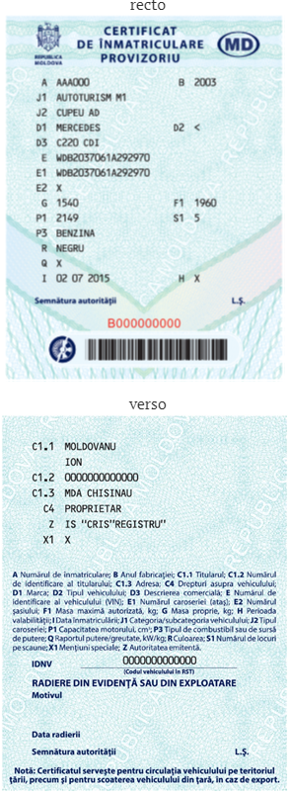 | Modelul certificatului de înmatriculare provizoriu  (dimensiunile 80x105 mm)  Recto  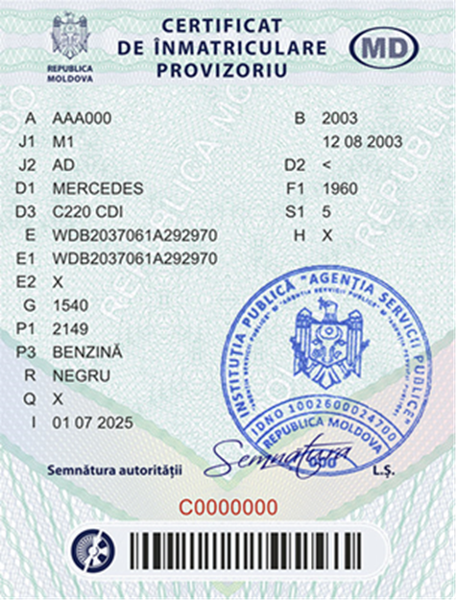  Verso  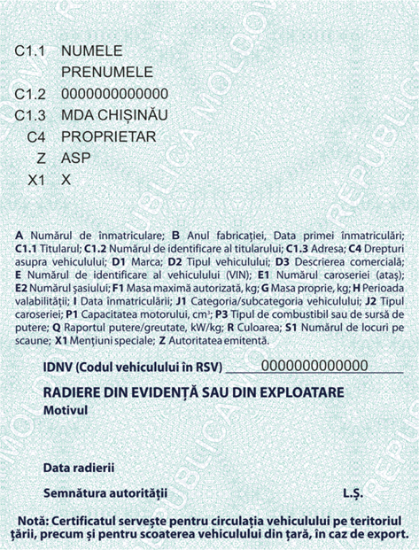 | Modelul certificatului de înmatriculare provizoriu  (dimensiunile 80x105 mm)  Recto  Verso
Hotărârea Guvernului nr. 646/2024 cu privire la modificarea unor hotărâri ale Guvernului (digitalizarea serviciilor de înmatriculare a unităților de transport)
7. | 5. Prezenta hotărâre intră în vigoare la expirarea termenului de o lună de la data publicării în Monitorul Oficial al Republicii Moldova, cu excepția subpunctului 4.2, care va intra în vigoare la data de 31 iulie 2025. | textul „de 31 iulie 2025” se substituie cu textul „la care sunt îndeplinite condițiile tehnice necesare eliberării certificatelor de înmatriculare, dar nu mai târziu de 30 iunie 2025”. | 5. Prezenta hotărâre intră în vigoare la expirarea termenului de o lună de la data publicării în Monitorul Oficial al Republicii Moldova, cu excepția subpunctului 4.2, care va intra în vigoare la data „la care sunt îndeplinite condițiile tehnice necesare eliberării certificatelor de înmatriculare, dar nu mai târziu de 30 iunie 2025.”.

